Разрезы
Разрез — изображение предмета, мысленно рассеченного одной или несколькими плоскостями. На разрезе показывают то, что получается в секущей плоскости и что расположено за ней . Допускается изображать не все, что расположено за секущей плоскостью, если это не требуется для понимания конструкции предмета.
Виды разрезов
В зависимости от числа секущих плоскостей разрезы разделяются на простые и сложные.
Простым называется разрез при одной секущей плоскости.
Сложным называется разрез при двух и более секущих плоскостях.
В зависимости от положения секущей плоскости относительно горизонтальной плоскости проекций, разрезы подразделяют на вертикальные, горизонтальные и наклонные.
Вертикальным называется разрез при секущей плоскости, перпендикулярной горизонтальной плоскости проекции.
Горизонтальным называется разрез при секущей плоскости, параллельной горизонтальной плоскости проекции.
Наклонным называется разрез при секущей плоскости, составляющий с горизонтальной плоскостью проекции угол, отличный от прямого.
Фронтальный разрез при секущей плоскости параллельной фронтальной плоскости проекций
Профильный разрез при секущей плоскости параллельной профильной плоскости проекций
Местным разрезом называется разрез, служащий для выяснения устройства предмета лишь в отдельном ограниченном месте.

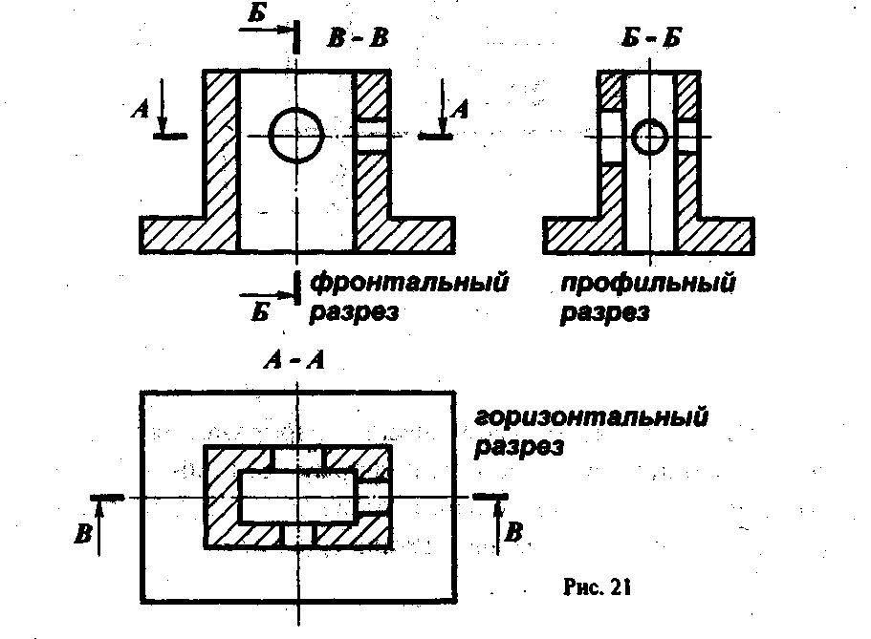
Его ограничивают на виде или волнистой линией, или линией с изломами (рис. 5.20). Концы ломаной линии должны выступать за контур изображения на 2..4 мм (рис. 5.20). Эти линии не должны совпадать с какими-либо другими линиями изображения.
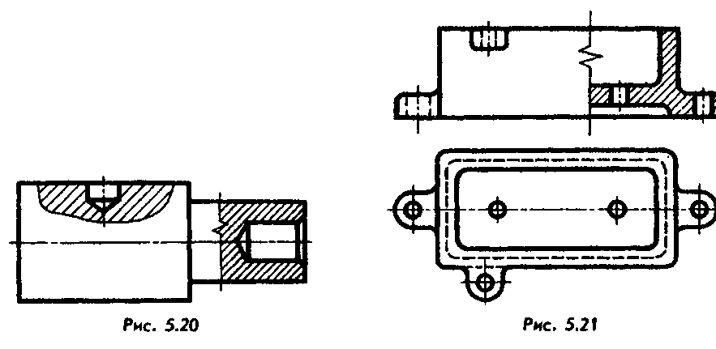
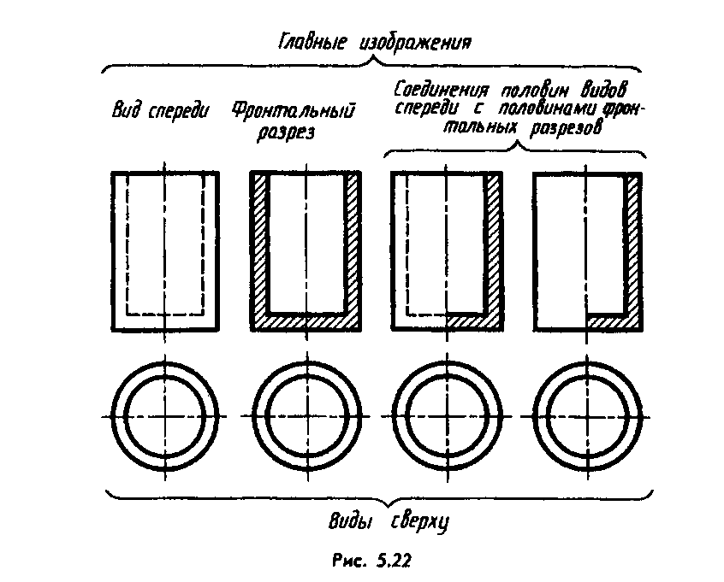
Допускается соединять часть вида и часть соответствующего разреза, разделяя их ломаной (рис. 5.21) или волнистой линией (рис. 5.23). Если соединяют половину вида и половину разреза, каждый из которых — симметричная фигура, то разделяющей линией служит ось симметрии (рис 5.22 и рис. 5.23, разрез А—А), за исключением случаев, когда на ось симметрии проецируется линия контура (рис. 5.23). При этом, как правило, разрезы располагают справа от вертикальной или вниз от горизонтальной оси симметрии. Допускается разделение разреза и вида осевой линией в случаях, аналогичных показанному на рис. 5.24.
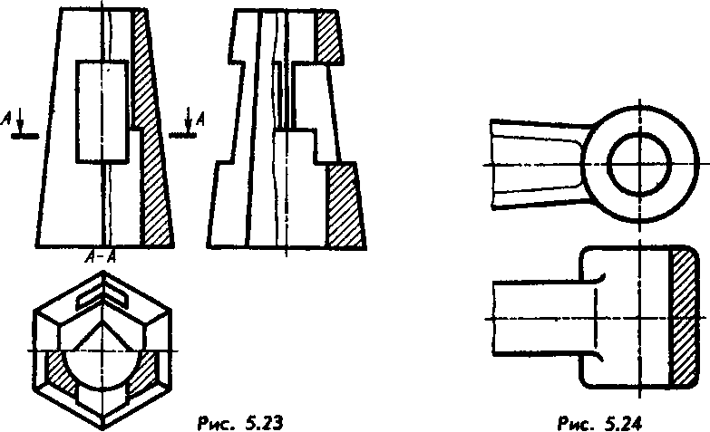
В общем случае обозначение разреза содержит указание положения секущей плоскости линией сечения (штрихами разомкнутой линии), указание направления проецирования (стрелками на начальном и конечном штрихах) и обозначение секущей плоскости и разреза одной и той же прописной буквой кириллицы, начиная с А, без пропусков и повторений (см. рис. 5.25). Начальный и конечный штрихи не должны пересекать контур изображения. Буквы наносят около стрелок (при необходимости и в местах перегиба) с внешней стороны угла. Размер шрифта—в 1,5...2 раза больший, чем принятый для цифр размерных чисел. Величина L — по обстановке, желательно не менее 3 мм (рис. 5.25).
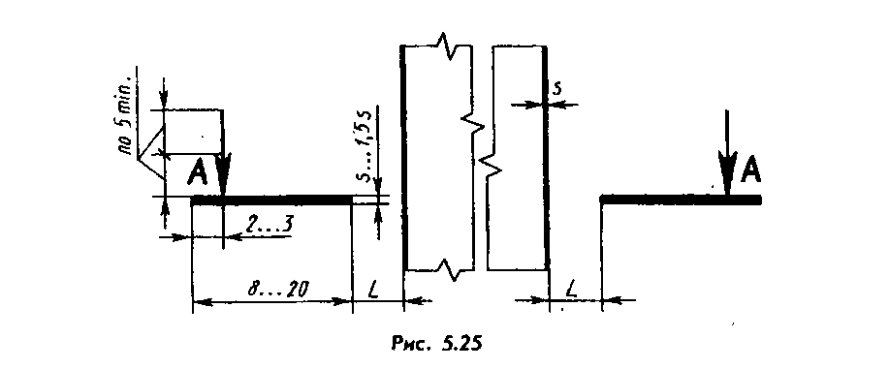 При необходимости начальный и конечный штрихи могут быть расположены внутри контура (рис. 5.26).
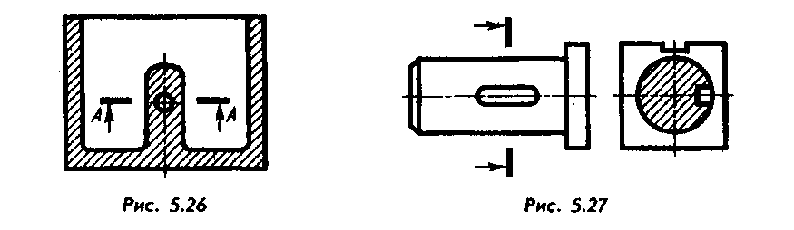 Не указывают положение секущей плоскости, направление проецирования и не наносят буквенные обозначения, если секущая плоскость совпадает с плоскостью симметрии предмета и параллельна одной из основных плоскостей проекций. Допускается указывать положение секущей плоскости и направление проецирования без буквенных обозначений по рис. 5.27.
Разрезы, их отличие от сечений
На разрезе показывается то, что получается в секущей плоскости и за ней. Иными словами, разрез состоит из сечения и изображения того, что расположено за секущей плоскостью.
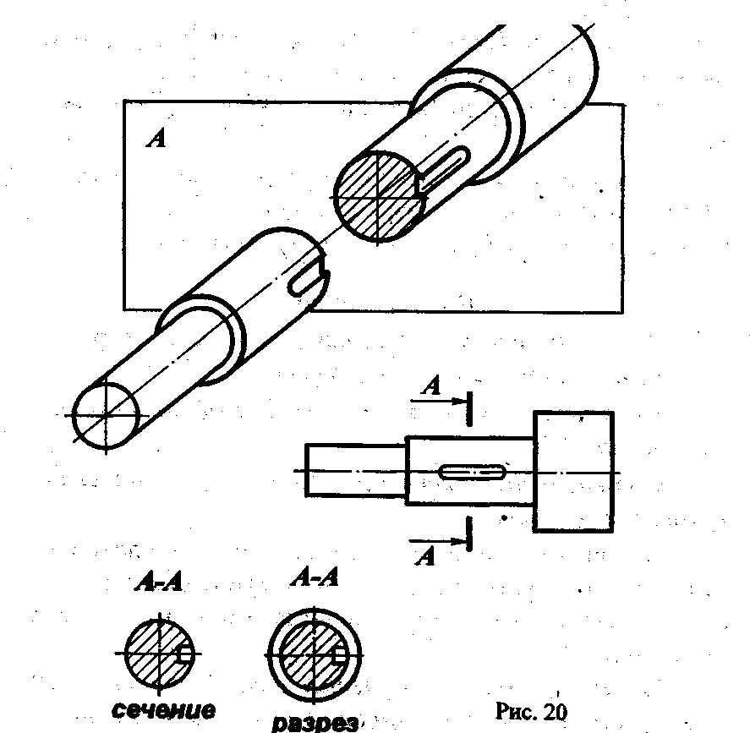
Между разрезом и сечением существует различие. Его видно в рис. 20.
Разрез отличается от сечения тем, что на нём показывают не только то, что находится в секущей плоскости, но и то, что наводится за ней.
При выполнении разрезов на чертежах:
1 Невидимые внутренние очертания, изображаемые штриховыми линиями, обводят сплошными основными линиями.
2. Сплошные основные линии, изображающие элементы детали, находящиеся на части детали, расположенной перед секущей плоскостью, не проводят.
3. Фигура сечения, входящая в разрез, заштриховывается.
4. Мысленное рассечение предмета должно относится только к данному разрезу и не влечёт за собой изменения других изображений того же предмета.

ТЕСТ
Начало формы
Конец формы
- Разрез - это
- геометрическая фигура, полученная при мысленном рассечении предмета секущей плоскостью
- геометрическая фигура, полученная при мысленном рассечении предмета секущей плоскостью и все то, что находится перед секущей плоскостью
- геометрическая фигура, полученная при мысленном рассечении предмета секущей плоскостью и все то, что находится за секущей плоскостью

2 | 2. Разрез, выполненный по плоскости симметрии детали
 | - обозначается на чертеже буквами (например, А-А)
 | - не обозначается на чертеже
 | - подписывается "Разрез по плоскости симметрии"

3 | 3. Прямоугольная изометрическая проекция выполняется в осях, расположенных под углами друг к другу
 | - 120, 120, 120 градусов
 | - 135, 90, 135
 | - 90, 180, 90

4. К сложным разрезам относятся
- фронтальный
- ступенчатый
- наклонный
- профильный
- ломаный
- изогнутый

5. Сечение на чертеже может быть выполнено
- наложенным
- вынесенным
- начерченным
- профильным
- простым

